**Лабораторная работа № 5.**

**Обработка данных с помощью Excel и VBA**

**Цель работы:**

Изучить использование инструмента Описательная статистика и VBA для обработки числовых данных.

**1. Теоретические сведения**

Работа с инструментом [Описательная статистика](приложения/Использование%20описательной%20статистики.docx).

**2. Порядок выполнения лабораторной работы**

В соответствии с индивидуальным заданием

1. Отобрать с помощью запроса указанные в индивидуальном задании данные и выгрузить их в файл Excel.

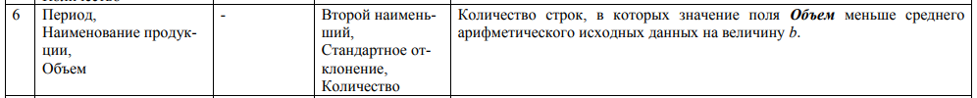

1. Добавить расчетные поля (если требуется по заданию).
2. Рассчитать вручную (можно с помощью формул Excel) заданные статистические характеристики для всех числовых полей (кроме кодов, id, номеров документов, номеров счетов, годов и т.д.). Формулы некоторых характеристик приведены в [файле](приложения/Формулы.docx).
3. Выполнить анализ указанных данных с помощью инструмента Описательная статистика. Сравнить полученные данные с результатами ручного расчета (п.2).
4. С помощью программы на VBA вычислить указанные в индивидуальном задании характеристики и вывести их на отдельный лист Excel. Выполнить ручной расчет и сравнить результаты.

**3. Содержание отчета**

* Текст задания
* Схема модели БД;
* Заполненный бланк запроса (скриншоты)
* Выгруженные в Excel данные
* Результаты ручного расчета статистических характеристик
* Результаты анализа, полученные с помощью Описательной статистики
* Ручной расчет пункта 5.
* Блок-схема для программы на VBA
* Текст программы на VBA
* Результат работы программы

**Описательная статистика**

Под описательной статистикой понимают систематизацию эмпирических данных по целому ряду основных статистических критериев. Причем на основе полученного результата из этих итоговых показателей можно сформировать общие выводы об изучаемом массиве данных.

В Excel существует отдельный инструмент, входящий в «Пакет анализа», с помощью которого можно провести данный вид обработки данных. Он так и называется «Описательная статистика». Среди критериев, которые высчитывает данный инструмент следующие показатели:

* Медиана;
* Мода;
* Дисперсия;
* Среднее;
* Стандартное отклонение;
* Стандартная ошибка;
* Асимметричность и др.

**Подключение «Пакета анализа»**

Как уже было сказано выше, инструмент «Описательная статистика» входит в более широкий набор функций, который называется Пакет анализа. По умолчанию данная надстройка в Excel отключена. Поэтому ее необходимо включить.

1. Переходим во вкладку «Файл». Далее выбираем пункт «Параметры».
2. В открывшемся окне параметров перемещаемся в подраздел «Надстройки». В нижней части окна находится поле «Управление». В нем нужно переставить переключатель в позицию «Надстройки Excel» и нажать на кнопку «Перейти…».
3. Запускается окно стандартных надстроек Excel. Около наименования «Пакет анализа» ставим флажок. Затем жмем на кнопку «OK».

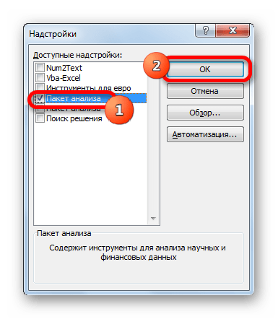

После этих действий надстройка Пакет анализа будет активирована и станет доступной во вкладке «Данные». Теперь мы сможем использовать на практике инструменты описательной статистики.

**Применение инструмента «Описательная статистика»**

Посмотрим, как инструмент описательная статистика можно применить на практике. Для этих целей используем готовую таблицу, импортированную из БД Access.

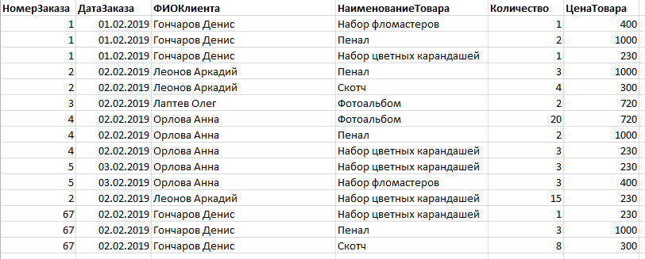

Добавим расчетное поле Сумма = Количество*ЦенаТовара

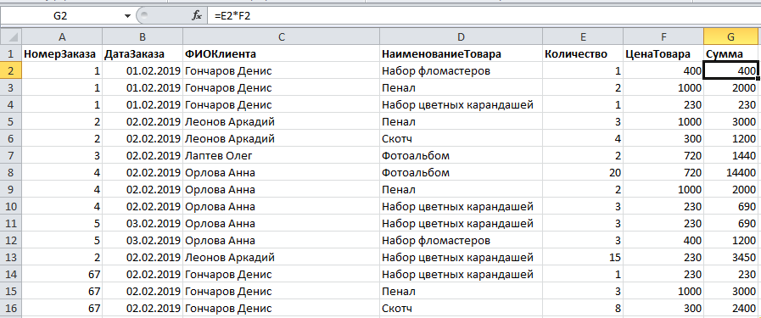

1. Переходим во вкладку «Данные» и выполняем щелчок по кнопке «Анализ данных», которая размещена на ленте в блоке инструментов «Анализ».
2. Открывается список инструментов, представленных в Пакете анализа. Ищем наименование «Описательная статистика», выделяем его и щелкаем по кнопке «OK».

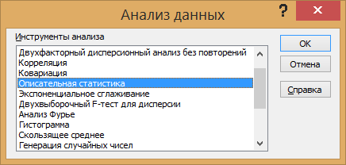

1. После выполнения данных действий непосредственно запускается окно «Описательная статистика».

В поле «Входной интервал» указываем адрес диапазона, который будет подвергаться обработке этим инструментом. Причем указываем его вместе с шапкой таблицы. Для того чтобы внести нужные нам координаты, устанавливаем курсор в указанное поле. Затем выделяем на листе соответствующую табличную область. Так как мы захватили данные вместе с шапкой, то около параметра «Метки в первой строке» устанавливаем флажок. Тут же выбираем тип группирования, переставив переключатель в позицию «По столбцам» или «По строкам». В нашем случае подходит вариант «По столбцам».

Рассмотрим настройки параметров вывода, которые расположены в этом же окне формирования описательной статистики. Прежде всего, нужно определиться, куда именно будут выводиться обработанные данные:

* Выходной интервал;
* Новый рабочий лист;
* Новая рабочая книга.

В первом случае нужно указать конкретный диапазон на текущем листе или его верхнюю левую ячейку, куда будет выводиться обработанная информация. Во втором случае следует указать название конкретного листа данной книги, где будет отображаться результат обработки. Если листа с таким наименованием в данный момент нет, то он будет создан автоматически после того, как вы нажмете на кнопку «OK». В третьем случае никаких дополнительных параметров указывать не нужно, так как данные будут выводиться в отдельном файле Excel (книге). Мы выбираем вывод результатов на новом рабочем листе под названием «Итоги».

Поставим флажок пункта «Итоговая статистика».

Также можно установить уровень надежности, поставив галочку около соответствующего значения. По умолчанию он будет равен 95%, но его можно изменить.

Кроме этого, можно установить галочки в пунктах «K-ый наименьший» и «K-ый наибольший», установив значения в соответствующих полях. Допустим, мы хотим найти 3 наименьший элемент.

После того, как все указанные данные внесены, жмем на кнопку «OK».

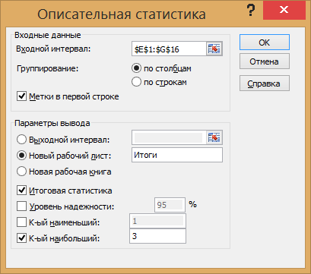

1. После выполнения этих действий таблица с описательной статистикой выводится на отдельном листе, который был нами назван «Итоги». Расширим колонки для более удобного просмотра.

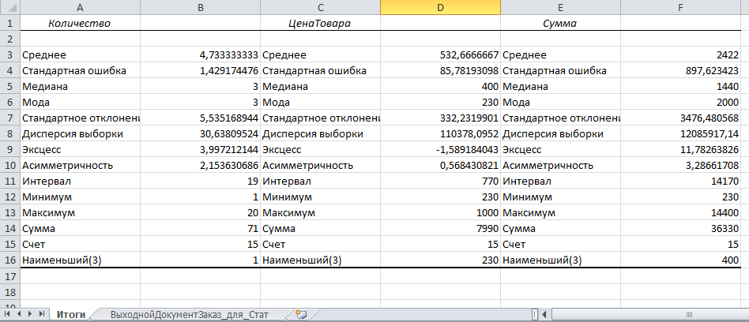

1. При помощи инструмента описательной статистики были рассчитаны следующие показатели:

* Среднее
* Стандартная ошибка
* Медиана
* Мода
* Стандартное отклонение (Среднеквадратическое отклонение)
* Дисперсия выборки
* Эксцесс
* Асимметричность
* Интервал (Максимум – Минимум)
* Минимум
* Максимум
* Сумма
* Счет (Количество)
* Наименьший(3)

Если какие-то из вышеуказанных данных не нужны, то их можно удалить.

